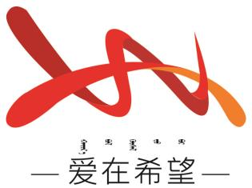

通辽经济技术开发区

新城街道希望新城社区工作简报

主办：希望新城社区党委 2025年7月28日

**安全生产联合检查**

为铸牢中华民族共同体意识，切实加强辖区 “九小场所” 安全生产管理工作，有效防范和遏制各类安全事故发生，保障居民群众生命财产安全，7月28日，希望新城社区联合新城街道、文旅部门、公安局、市场监管所等部门，对辖区内 “九小场所” 开展了全面细致的安全生产联合检查活动。

检查过程中，工作人员们重点围绕消防设施领域展开排查整治。在消防检查过程中，重点查看了灭火器是否在有效期内、压力是否正常，消火栓内水枪、水带是否齐全且能正常使用，应急照明和疏散指示标志是否完好，安全出口和疏散通道是否畅通无阻等。检查发现，部分 “九小场所” 存在灭火器数量不足、疏散通道堆放杂物、应急照明损坏等问题，当即要求相关负责人限期整改，并向其强调消防安全的重要性，普及消防安全知识和应急处置方法。燃气安全检查方面，工作人员对使用燃气的 “九小场所” 进行了重点排查。仔细检查燃气管道是否存在老化、泄漏现象，燃气灶具是否具备熄火保护装置，燃气报警器安装是否规范、能否正常运行等。同时，工作人员还向 “九小场所” 经营者详细讲解了燃气安全使用常识，提醒其定期对燃气设施进行自检，增强安全防范意识。

此次联合检查活动，进一步强化了辖区 “九小场所” 经营者的安全生产责任意识，及时发现并消除了一批潜在的安全隐患。下一步，社区将联合各部门持续加大安全生产检查力度，建立常态化巡查机制，针对 “九小场所” 的特点制定更具针对性的监管措施，营造安全、稳定、和谐的辖区环境。

希望新城社区

2025年7月28日

影像资料：

